|  |  |  |  |  |  |  |
| --- | --- | --- | --- | --- | --- | --- |
|  | | | | | | |
| **DIMANCHE** | **LUNDI** | **MARDI** | **MERCREDI** | **JEUDI** | **VENDREDI** | **SAMEDI** |
|  |  |  |  |  |  |  |
|  |  |  |  |  |  |  |
|  |  |  |  |  |  |  |
|  |  |  |  |  |  |  |
|  |  |  |  |  |  |  |
|  |  |  |  |  |  |  |

C:\Users\maclean_v\AppData\Local\Microsoft\Windows\Temporary Internet Files\Content.IE5\4D0OK9WE\MM900336789[1].gifC:\Users\maclean_v\AppData\Local\Microsoft\Windows\Temporary Internet Files\Content.IE5\3N03R3SP\MC900438251[1].wmf

C:\Users\maclean_v\AppData\Local\Microsoft\Windows\Temporary Internet Files\Content.IE5\RMQBMFBV\MM900284048[1].gif

C:\Users\maclean_v\AppData\Local\Microsoft\Windows\Temporary Internet Files\Content.IE5\RMQBMFBV\MC900233094[1].wmf

C:\Users\maclean_v\AppData\Local\Microsoft\Windows\Temporary Internet Files\Content.IE5\4D0OK9WE\MC900445772[1].wmf

C:\Users\maclean_v\AppData\Local\Microsoft\Windows\Temporary Internet Files\Content.IE5\3N03R3SP\MC900445472[1].wmf

C:\Users\maclean_v\AppData\Local\Microsoft\Windows\Temporary Internet Files\Content.IE5\TUGUBXJ3\MC900232962[1].wmf



C:\Users\maclean_v\AppData\Local\Microsoft\Windows\Temporary Internet Files\Content.IE5\TUGUBXJ3\MC900301420[1].wmfC:\Users\maclean_v\AppData\Local\Microsoft\Windows\Temporary Internet Files\Content.IE5\TUGUBXJ3\MC900361860[1].wmfC:\Program Files (x86)\Microsoft Office\MEDIA\CAGCAT10\j0305493.wmf

C:\Users\maclean_v\AppData\Local\Microsoft\Windows\Temporary Internet Files\Content.IE5\RMQBMFBV\MC900230866[1].wmfC:\Users\maclean_v\AppData\Local\Microsoft\Windows\Temporary Internet Files\Content.IE5\4D0OK9WE\MC900245783[1].wmfC:\Users\maclean_v\AppData\Local\Microsoft\Windows\Temporary Internet Files\Content.IE5\RMQBMFBV\MC900336062[1].wmf

C:\Users\maclean_v\AppData\Local\Microsoft\Windows\Temporary Internet Files\Content.IE5\4D0OK9WE\MC900341038[1].wmf

C:\Users\maclean_v\AppData\Local\Microsoft\Windows\Temporary Internet Files\Content.IE5\RMQBMFBV\MC900304919[1].wmf

C:\Program Files (x86)\Microsoft Office\MEDIA\CAGCAT10\j0304933.wmf

C:\Users\maclean_v\AppData\Local\Microsoft\Windows\Temporary Internet Files\Content.IE5\TUGUBXJ3\MC900233594[1].wmf

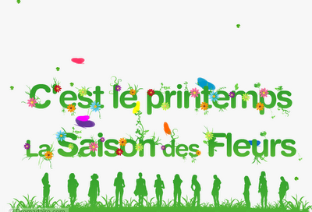

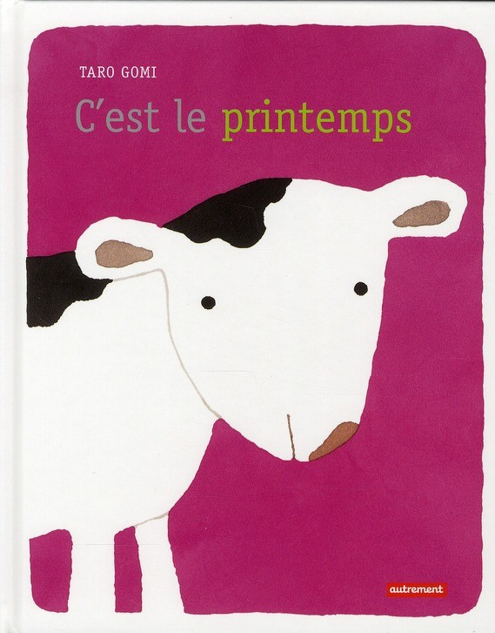

**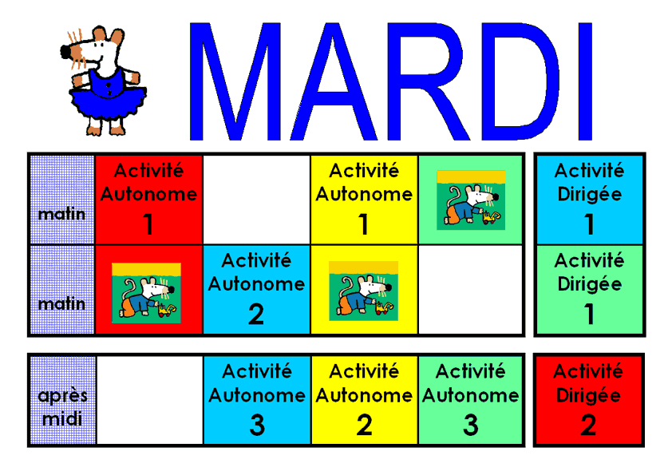Les jours de la semaine**

****

Aujourd’hui, c’est le \_\_\_\_\_\_\_\_\_\_\_\_\_\_\_\_\_\_\_\_\_\_\_\_\_\_\_\_\_\_\_\_\_\_\_\_\_\_\_\_\_\_\_\_\_\_\_\_\_\_\_\_\_\_\_\_\_

Hier, c’était le \_\_\_\_\_\_\_\_\_\_\_\_\_\_\_\_\_\_\_\_\_\_\_\_\_\_\_\_\_\_\_\_\_\_\_\_\_\_\_\_\_\_\_\_\_\_\_\_\_\_\_\_\_\_\_\_\_\_\_\_\_\_\_\_

Demain, ça va être le \_\_\_\_\_\_\_\_\_\_\_\_\_\_\_\_\_\_\_\_\_\_\_\_\_\_\_\_\_\_\_\_\_\_\_\_\_\_\_\_\_\_\_\_\_\_\_\_\_\_\_\_\_\_\_\_\_

Le lendemain, ça va être le \_\_\_\_\_\_\_\_\_\_\_\_\_\_\_\_\_\_\_\_\_\_\_\_\_\_\_\_\_\_\_\_\_\_\_\_\_\_\_\_\_\_\_\_\_\_\_\_\_\_\_\_\_\_\_\_\_

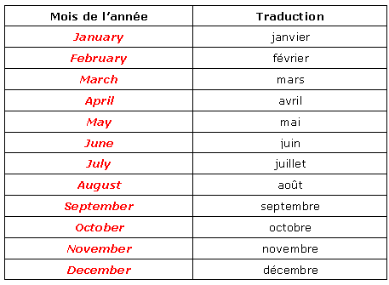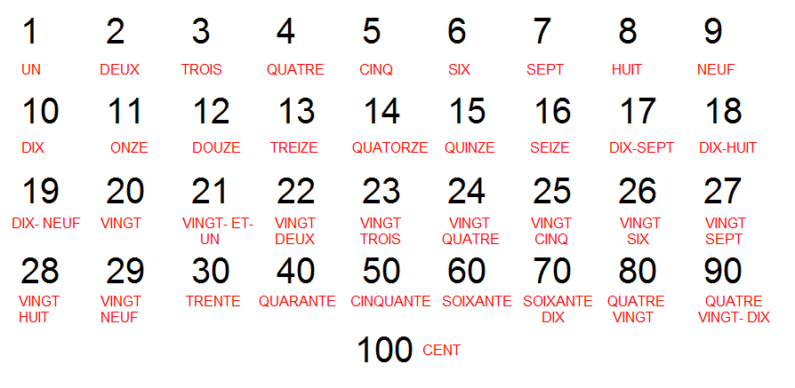



er





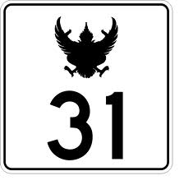

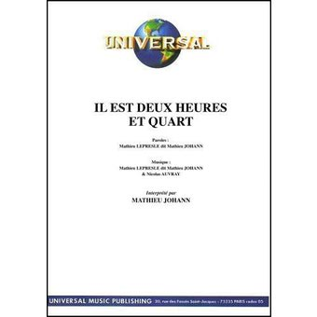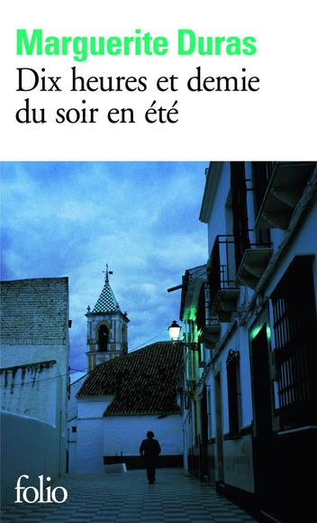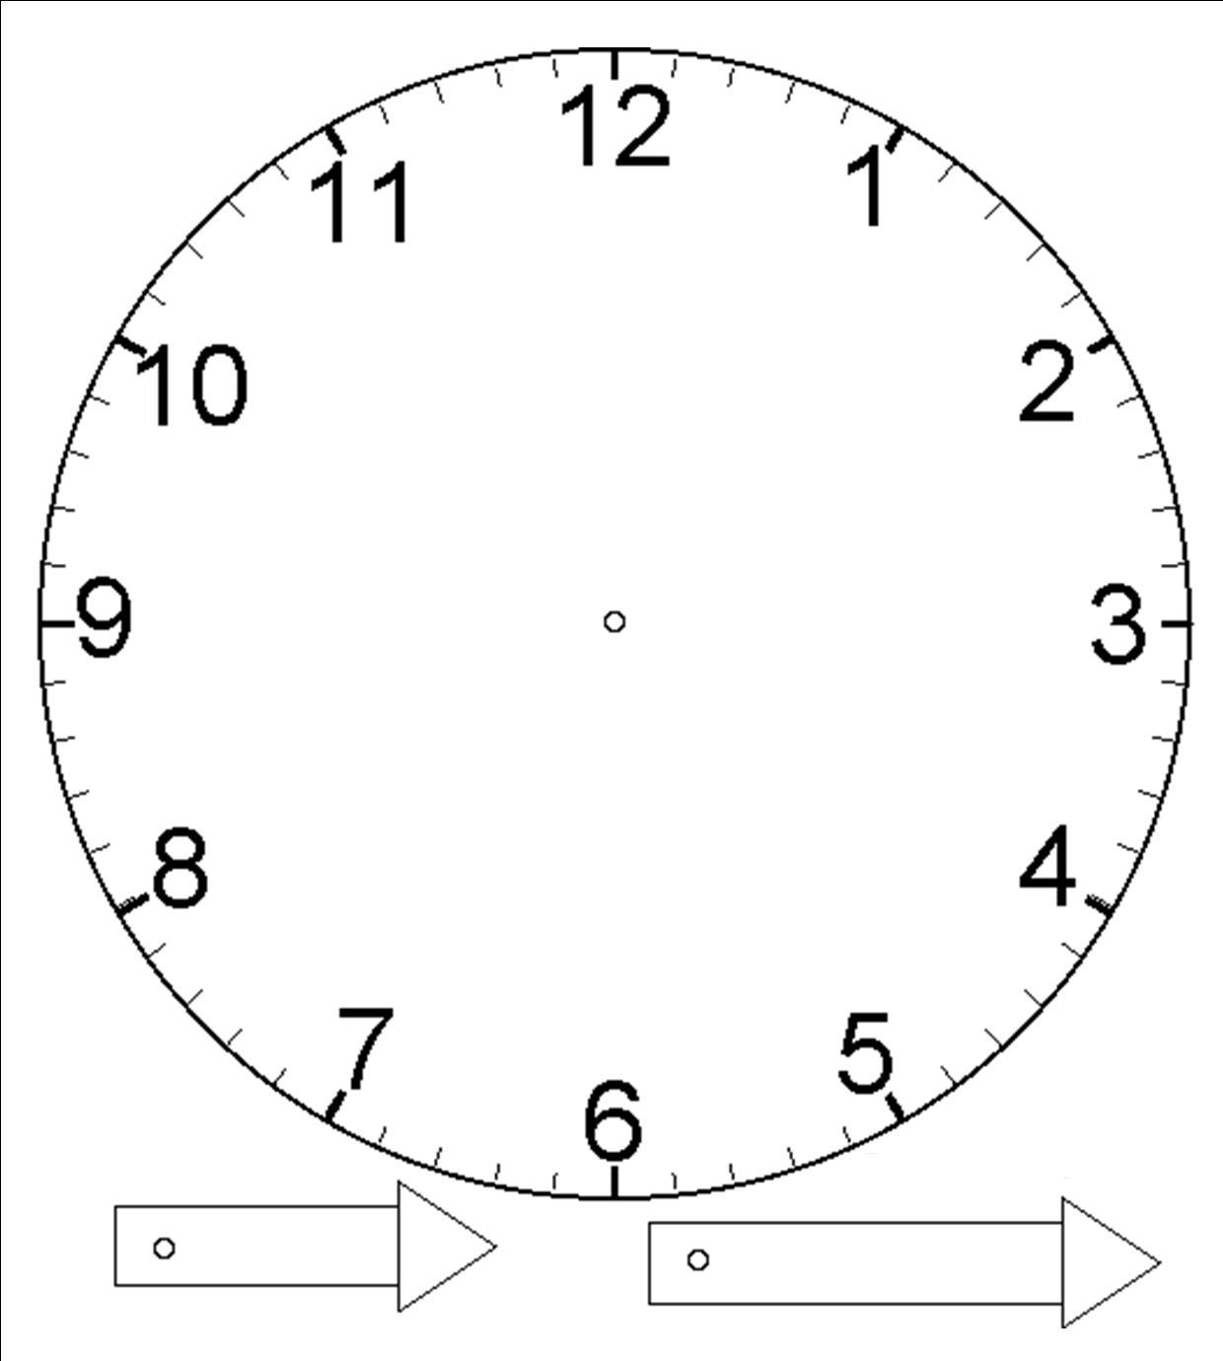**Quelle heure est-il?**

Il est \_\_\_\_\_\_\_ heures \_\_\_\_\_\_\_\_\_\_\_\_\_\_\_\_\_\_

À \_\_\_\_\_\_\_\_ heures \_\_\_\_\_\_\_\_\_\_\_ nous avons \_\_\_\_\_\_\_\_\_\_\_\_\_\_\_\_\_\_\_\_\_\_\_\_\_\_\_\_

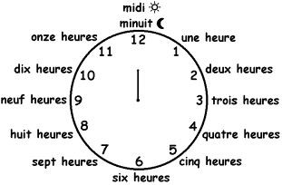



Ce matin au petit déjeuner, j’ai mangé… et j’ai bu….



**du yaourt**



**du jus d’orange**

Qu’est-ce que tu as mangé… as bu…



**un bagel au**

**fromage crème**



**du pain**

**grillé**



**des céréales**



**des gauffres**



**du lait**



**des fruits**



**du gruau**



**à la confiture**



**un muffin**



**un lait frappé**



**au beurre**

**d’arachide**



**des oeufs**

**et du bacon**



**au beurre**



**des crêpes**

**au syrop d’érable**

Aujourd’hui au déjeuner, je mangerai… et je boirai…



**un sandwich**



**des pâtes**



**de la pizza**



**de l’eau**

Qu’est-ce que tu mangeras… tu boiras…

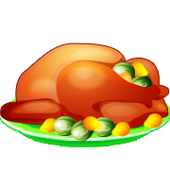

**à la dinde**



**du riz**



**des légumes**



**au jambon**



**de la salade**



**du lait**



**au (roti de)**

**boeuf**



**des croustilles**



**au fromage**



**du poulet**



**de la soupe**



**du jus de fruits**



**à la laitue**



**du sushi**



**du yaourt**



**aux tomates**

Ce soir au diner, je mangerai… et je boirai…



**du sauté**

**aux légumes**

**une casserole**

**au thon**



**du biftek**

Qu’est-ce que tu mangeras… tu boiras…



**des perogies**

**au fromage**



**des tacos**

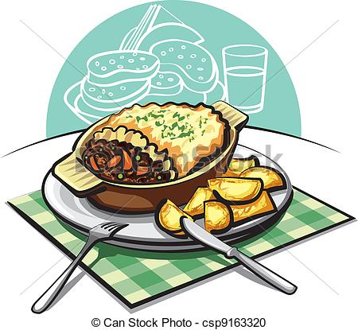

**de la pâte chinoise**

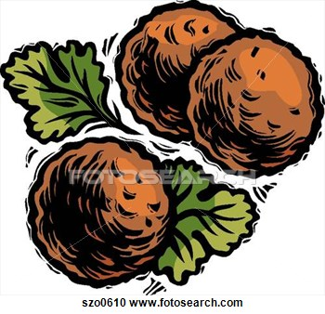

**des boules**

**de viande**



**du roti de**

**boeuf**

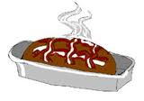

**un pain de viande**



**un sandwich**

**au fromage grillé**



**du poisson**

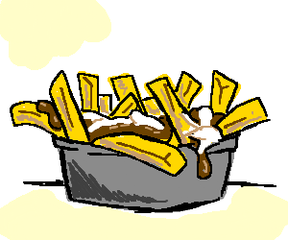

**du poutine**

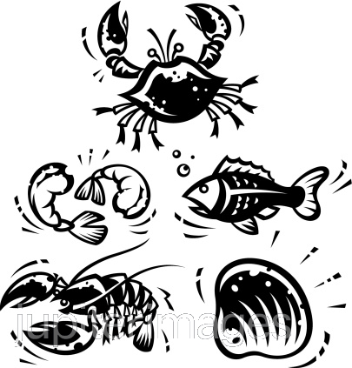

**des fruits de mer**



**des spaghettis**



**des saucisses**

**un hamburger**



**de la lasagne**



**un hotdog**

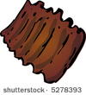

**des côtes**



**des crevettes**



**des frites**

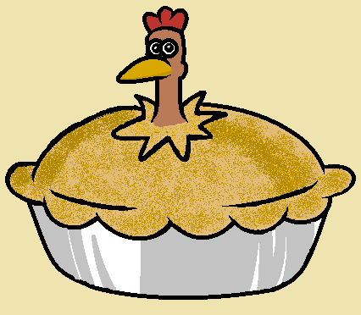

**du tourte au poulet**

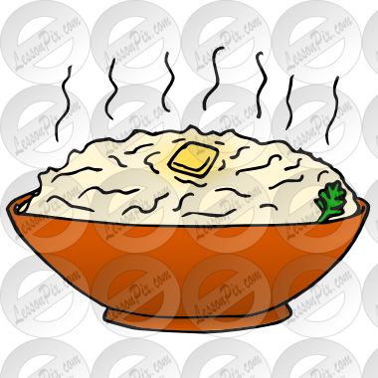

**des pommes de terre**

**en purée**

Aujourd’hui, je porte… Quand il fait beau/sombre/frais/froid // il pleut // il y a du brouillard // il neige, je porte…



des bottes en

caoutchouc



des chaussures

de sport



un maillot de bain

des lunettes de nage



une écharpe



une casque



des baskets



des claquettes



une tuque



un t-shirt



un short



un chapeau



des chaussures

à crampons



un manteau



des talons hauts



une casquette



une chemise

hawaïenne

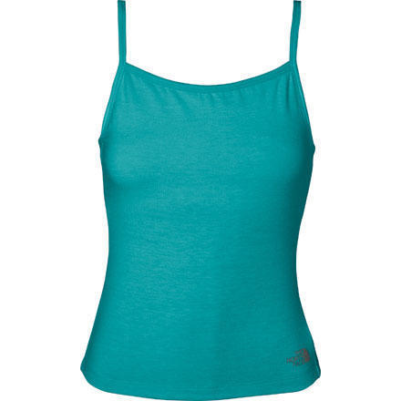

un débardeur



des gants



des bottes

(en cuire)



une robe

vente



un pantalon



des sandales



un pull

(à capuche)

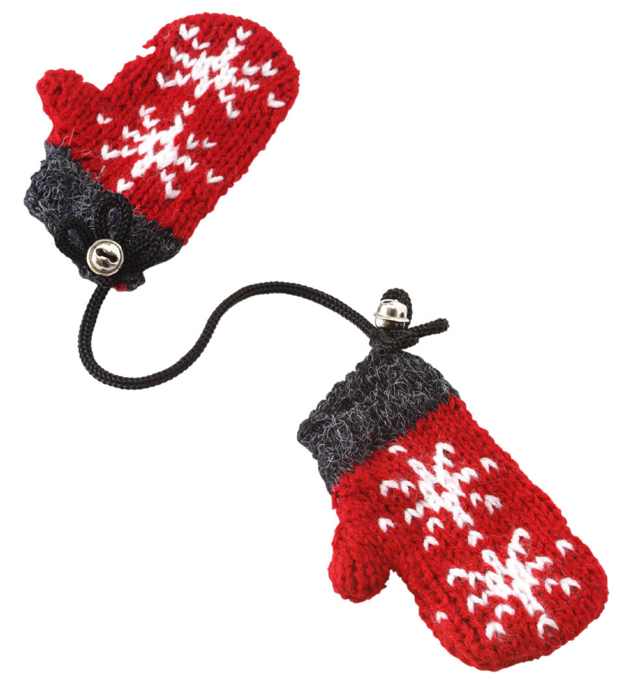

des mitaines



un pull



une jupe



un jean



un porte-monnaie



un chemisier

classique

un sac à main

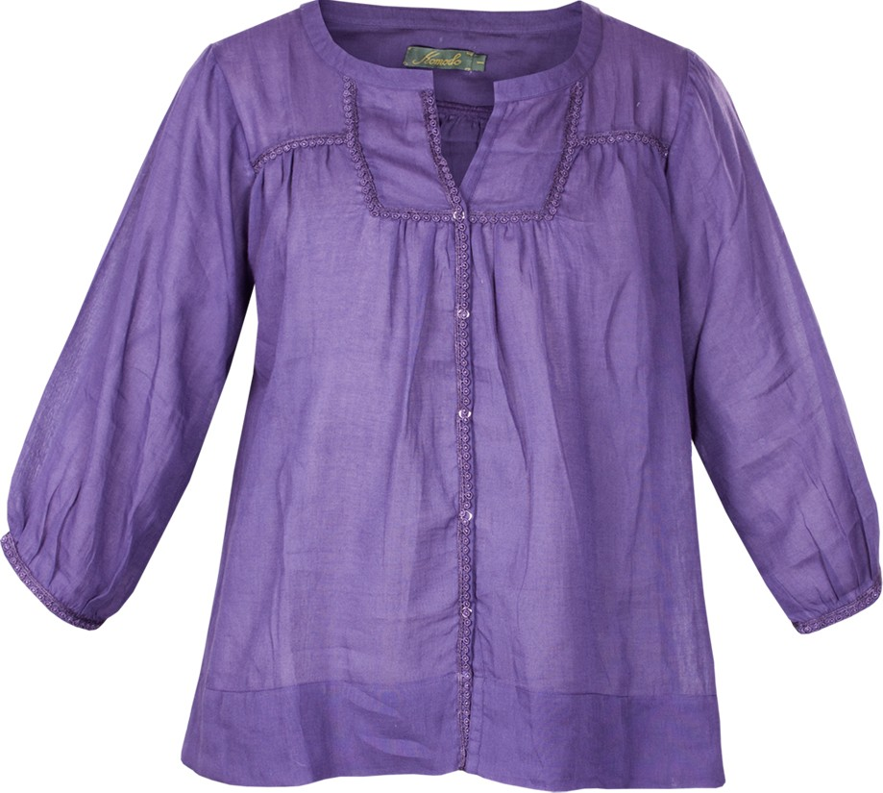

une blouse



des pyjamas



une chemise

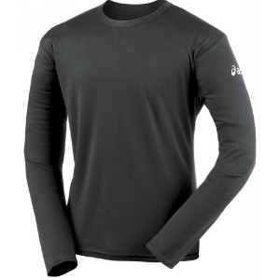

un t-shirt

à manches longues

our text here